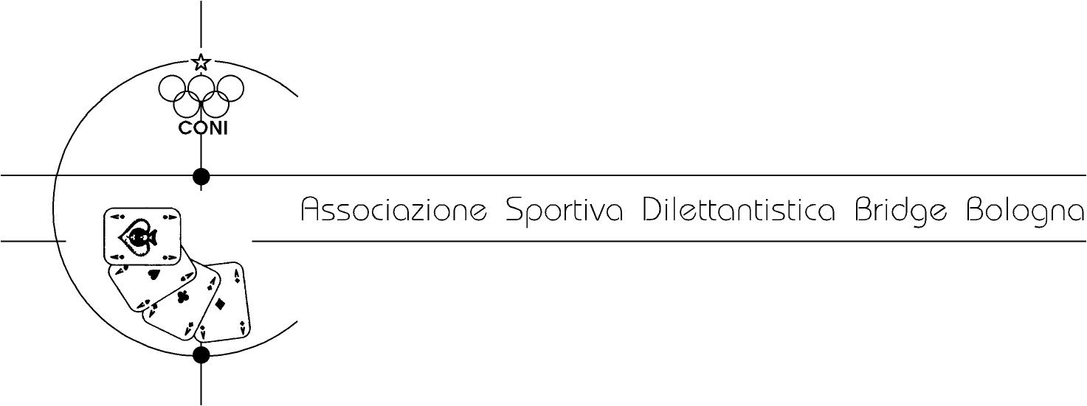

Possibilità di pernottamento a tariffe agevolate presso il
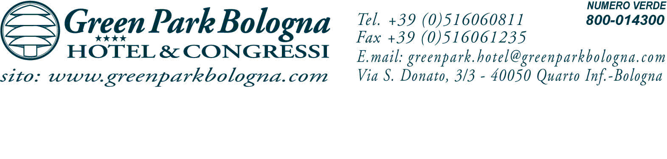



L’ A S d B Bologna organizza

Tornei a Squadre e a Coppie

Trofeo Città di BOLOGNA
3-4 ottobre 2009

Informazioni e prenotazioni
E-mail : asdbbologna@virgilio.it
Reception A S d B B 051-768051 (dopo le ore 16 )

Sede di gara
Hotel GREEN PARK & CONGRESSI
Via S. Donato 3/3
40057 Quarto Inferiore di Granarolo dell’Emilia
BOLOGNA

con il patrocinio di :

Sindaco del comune di Granarolo dell’Emilia
Presidente della Federazione Italiana Gioco Bridge
Presidente del comitato regionale Emilia Romagna

 Agenzia Irnerio – Via Ercolani 3 , Bologna

6° Torneo di Bridge a SQUADRE
“ Trofeo Città di Bologna ”

Memorial Cesare Bresciani

Sabato 3 ottobre ore 14,00

Programma
Dalle ore 13.00……. accreditamento delle squadre
Ore 14.00…………. inizio torneo, 4 turni formula Danese swiss , incontri da 8 smazzate non immediatamente ripetibili , scala 25/0
Ore 19.30…………. Intervallo
Ore 21.00…………. Fase serale: 2 turni formula Danese puro
Le ultime 30 squadre formeranno 5 gironcini da 6 squadre , 2 turni di danese puro , ognuno con un proprio premio vittoria
A seguire premiazione
Quota Iscrizione : € 120 squadra open
€ 100 squadra composta da giocatori non di 1° categoria
€ 60 squadra composta da tesserati Allievi

1° PREMIO € 2.000,00

Premi di classifica almeno alle prime 10 squadre e vari premi speciali

Max 80 sq - Si consiglia di prenotare

Comitato organizzatore : Carlo BUZZONI , Giuseppe FRENNA, Nicoletta MASINI , Francesco NATALE

12° Torneo di Bridge a COPPIE
“ Trofeo Città di Bologna ”

Memorial Andrea Chiodini

Domenica 4 ottobre ore 14.30

Programma
Dalle ore 13.00……. iscrizioni
Ore 14.30…………. 1° turno di gara di 15-16 smazzate formula Mitchell su più gironi , top integrale, mani predisposte dall’organizzazione
Ore 17,00…………. 2° turno di gara

A seguire premiazione

Quota Iscrizione : € 25 a giocatore
€ 20 giocatori tesserati allievi

1° PREMIO € 1.000,00

Premi di classifica almeno alle prime 10 coppie e vari premi speciali

Max 150 cp - Si consiglia di prenotare

Montepremi totale dei tornei del trofeo città di Bologna circa
€ 13.000,00
L’albo d’oro
del Trofeo città di Bologna
Torneo a squadre : ora memorial Cesare Bresciani

4 ottobre 1997

sq. MANCON - A S B B – Mancon C. –Montanari R
- Maltoni GF – Dal Pozzo E.

4 ottobre 1998

sq. ANDREOLI - A S B B – Andreoli A - Coraducci V - Dalla Verità G - Tamburi G.

4 ottobre 1999

sq. ADAMI - A S B Giardini – Adami G – Faccioli M – Gessi P - Valentini M.

20 novembre 2004 43 sq

sq. GOLFARELLI - A S d B B – Golfarelli V.- Andreoli A.
- Coraducci V- Dalla Verità M. - Tamburi G.

8 ottobre 2005 56 sq
sq. TAMBURRINI – A S d BB - Facchini GF - Buzzoni C.
- Anceschi V. - Tamburrini C.

7 ottobre 2006 52 sq
sq. FORNACIARI – A S d RE - Fornaciari E - Gaddi C - Mina A - Mariani C.

22 settembre 2007 67 sq
sq. DELLE CAVE – Roma - Delle Cave G. – Fantoni F - Benetti A – Versace A.

4 ottobre 2008 81 sq
sq. FORNACIARI – A S d RE - Fornaciari E - Franco A - Mina A - Mariani C.

progetto Filippo Impellizzeri “ i giovani , il nostro futuro “

Le squadre e le coppie interamente formate da giocatori nati nel 1984 e seguenti potranno partecipare ai tornei del Trofeo città di Bologna senza pagare la quota d’iscrizione e partecipare ai ricchi premi loro riservati , oltre che ai premi di classifica in modo non cumulabile ma preferenziale .

Venerdì 2 ottobre dalle ore 20,30 sfida spettacolo
ITALIA – FRANCIA
tra rappresentative juniores

L’anno prossimo giovedì 30 sett , venerdì 1 ott 2010
( prima del trofeo città di Bologna 2010 del 2 - 3 ottobre )
torneo internazionale ad inviti riservato a rappresentative juniores ; per l’occasione verranno invitate 4 / 6 formazioni italiane che completamente spesate potranno disputarsi il ricco montepremi ed il prestigioso trofeo in palio ; a tutti gli under 1985 italiani …. Formate coppie e squadre ed Allenatevi !!! potreste essere tra i fortunati che verranno scelti .

THE TOURNAMENT

“trofeo città di Bologna”

Bologna 3 -4 ottobre 2009
Entry Fees Team
 | Open Teams | € 120,00 to team
 | 2a/3a/NC Teams | € 100,00 to team
 | Junior Teams | free | Teams Allievi € 60
Entry Fees Pair
 | Open Pairs | € 25,00 to player
 | Pairs “Allievi” | € 20,00 to player
 | Junior Pairs | Free
info format - Hotel Accommodation
asdbbologna@virgilio.it greenpark.hotel@greenparkbologna.com
Rules & regulations:
- always be on time !
- slow play will not be tolerated !
- remain seated until the change is announced !
- follow the ALERT procedure! PLEASE ALERT ! the convention card is obligatory !
- 1 NT opening bid, if not 15 - 18 balanced, must be alerted!
- negative doubles and strong two’s should be alerted !
- do not ALERT after 3 NT !
- make your opening lead face down!
- use the STOP card, always
- highly artificial systems and "Brown Sticker" conventions are not allowed!
- Make your opening lead faced down
- strong opening bids must not be psyched in any games !
- close the bidding boxes after the last game!
- No Smoke – the use of mobile phones during the session times is prohibited

Entries - Registration

In order to start tournament on time the latest time for registration, for every tournament, is ½ hour before the beginning of each tournament. Please, do it !
This Bridge Tournament is being played according to the International Laws of Duplicate Contract Bridge, version 2007, these General By-Laws and other Special By-Laws, such as penalty, behaviour and the usual norms of good manners.
The sole interpreters of all these acts are Tournament Technical Manager A S d B Bologna and the Tournament Committee .

Agenzia Irnerio – Via Ercolani 3 , Bologna

Informazioni generali per raggiungere la sede di gara :

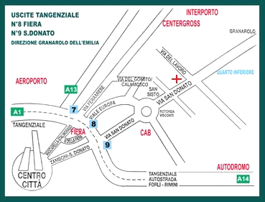

Come arrivare a giocare il trofeo Città di Bologna
In auto:
Da Firenze: A1 (Napoli - Milano)
Da Milano: A1 (Milano - Napoli)
Da Venezia: A04 (Trieste - Torino) fino a Padova e poi A13 (Padova - Bologna)
Da Ancona: A14 (Taranto - Bologna)
Da Verona: A22 (Brennero - Modena) fino a Modena e A1 (Milano - Napoli)
Alcune distanze espresse in chilometri dalle maggiori città Italiane :
Città | Distanza | Città | Distanza
Ancona | 202 | Bari | 661
Verona | 151 | Firenze | 116
Genova | 305 | L'aquila | 481
Livorno | 189 | Milano | 282
Trieste | 334 | Venezia | 158
Perugia | 260 | Pescara | 352
Roma | 429 | Torino | 359

Gli orari e la formula di gara sono stati strutturati per consentire ai partecipanti un possibile comodo rientro in giornata nella maggior parte dei casi.

In treno: Bologna è lo snodo ferroviario più importante d'Italia; accedete al sito Internet delle Ferrovie dello Stato www.trenitalia.com per calcolare il vostro percorso. Dalla stazione centrale alla sede di gara circa 10 minuti di taxi costo medio 12,00 euro.
In aereo: il sito dell'areoporto di Bologna
www.bologna-airport.it dispone di innumerevoli servizi per il viaggiatore e la sua consultazione è molto semplice. Si può anche telefonare allo 051-6479615 ( aeroporto Marconi ).



BALANZONE VIAGGI S.a.s.
Di Morena Azzolini & C.
Via Protti 2/e, 2/f
40139 – Bologna

Tel. 051.541536 – Fax 051.545179

info@balanzoneviaggi.it
www.balanzoneviaggi.it
Punto Vendita Vivaticket
(Biglietteria Teatrale Concerti ed eventi)



Agenzia Irnerio – Via Ercolani 3 , Bologna



Il trofeo Città di Bologna , precedentemente torneo di San Petronio , assume questa dicitura per la prima volta nel 2004

